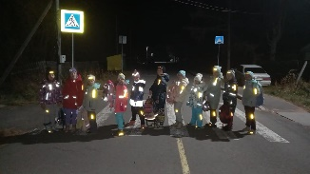  ЮИД «Сигнал» предупреждает!  Эссо, 2023 | ЮИД «Сигнал» предупреждает!  Эссо, 2023
ЮИД «Сигнал» предупреждает!  Эссо, 2023 | ЮИД «Сигнал» предупреждает!  Эссо, 2023
Муниципальное бюджетное общеобразовательное учреждение «Быстринская средняя общеобразовательная школа» с.Эссо
ЮИД «Сигнал» предупреждает!

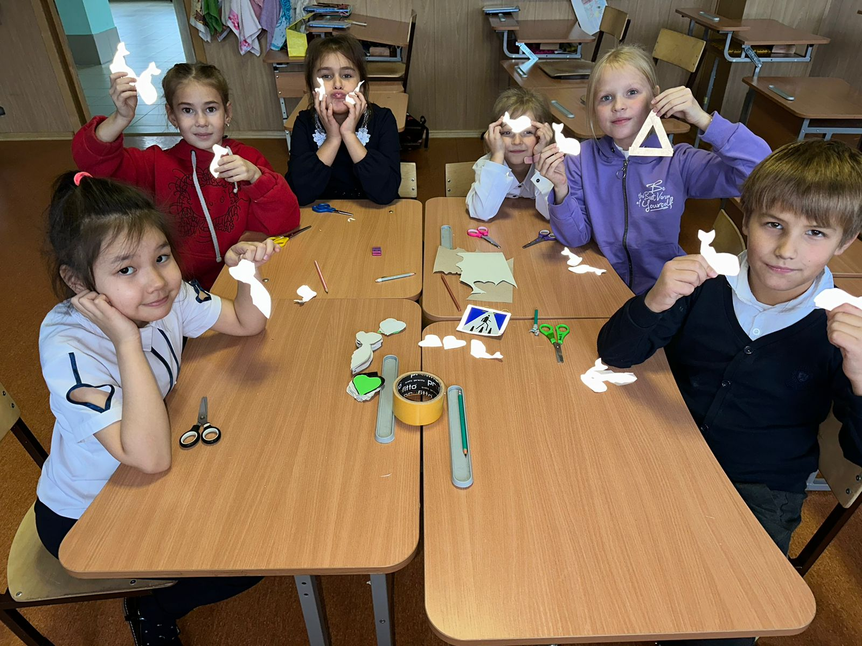

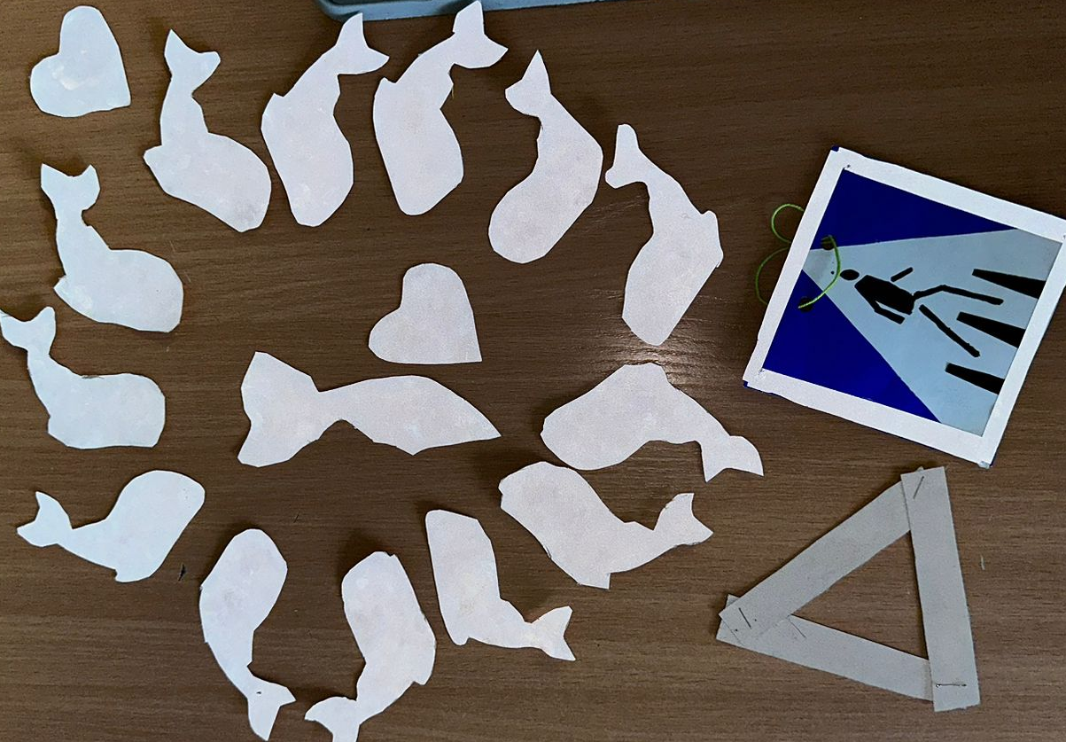

Сделай свой светоотражатель!
Приходи к нам на мастер-класс!
